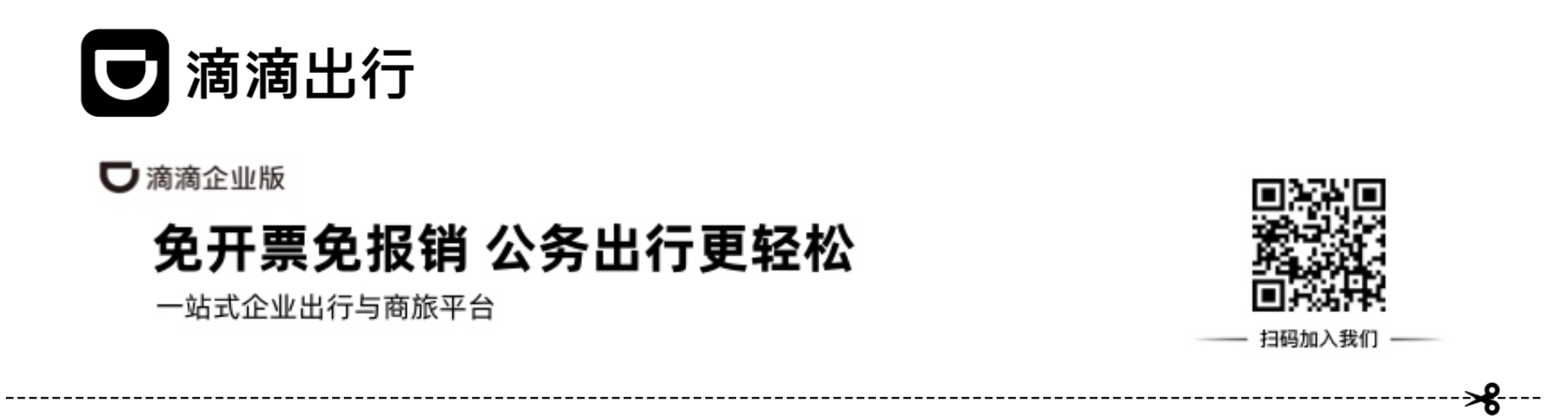
滴滴出行-行程单
DIDI TRAVEL – TRIP TABLE
姓名： 工号： 部门：

申请日期：2025-11-17 | 行程起止日期：2025-10-27至2025-11-10
行程人手机号：13424960004 | 共5笔行程，合计176.43元

序号 | 车型 | 上车时间 | 城市 | 起点 | 终点 | 里程[公里] | 金额[元] | 备注
1 | 专车 | 10-27 04:33 周一 | 邯郸 | 邯郸梁街S座 | 邯郸许街z座 | 7.32 | 31.46
2 | 快车 | 10-27 15:34 周一 | 邯郸 | 邯郸六盘水街｜B座 | 邯郸陈街b座 | 18.18 | 55.12
3 | 商务 | 10-28 12:47 周二 | 邯郸 | 邯郸李路m座 | 邯郸深圳路f座 | 7.69 | 29.42
4 | 专车 | 11-02 22:21 周日 | 邯郸 | 邯郸长沙｜街V座 | 邯郸金街g座 | 5.44 | 16.11
5 | 快车 | 11-10 05:40 周一 | 邯郸 | 邯郸周路｜L座 | 邯郸潜江路Y座 | 17.53 | 44.32

